Хімізм та енергетика фотосинтезу: темнова стадія.
План
1. Основні реакції циклу М. Кальвіна. Повний баланс процесу.
2. С4-шлях фотосинтезу.
3. Транспорт асимілятів.
4*. Екологія фотосинтезу.
5*. Шляхи підвищення інтенсивності фотосинтезу та продуктивності рослин.
Темнова стадія фотосинтезу, історія її вивчення. С₃-шлях фотосинтезу (цикл М.Кальвіна). Фази карбоксилювання, відновлення, регенерації. Повний баланс С₃-шляху засвоєння СО₂.
С₄-шлях фотосинтезу. Праці М.Д.Хетча, О.Слека, Г.П.Корчака, І.А.Тарчевського та Ю.С.Карпілова з цього питання. Особливості первинного карбоксилювання в клітинах мезофілу та вторинного – в клітинах обкладки. Перевага і недоліки С₄-шляху фотосинтезу порівняно з С₃-шляхом засвоєння СО₂.

Продукти фотосинтезу: первинні, проміжні, кінцеві. Напрямки засвоєння вуглекислоти.

1. Основні реакції циклу М. Кальвіна.
Пригадаємо, вивченню якого фізіологічного процесу присвячена наша лекція:
Фотосинтез – це складний окисно-відновний процес, в якому вода окислюється до кисню, а вуглекислий газ відновлюється до вуглеводів.
Процес фотосинтезу складається з двох фаз:
- світлової (енергетичної), яка відбувається в мембранах тилакоїдів;
- темнової (метаболічної), яка відбувається в стромі хлоропластів – водному середовищі між гранами.
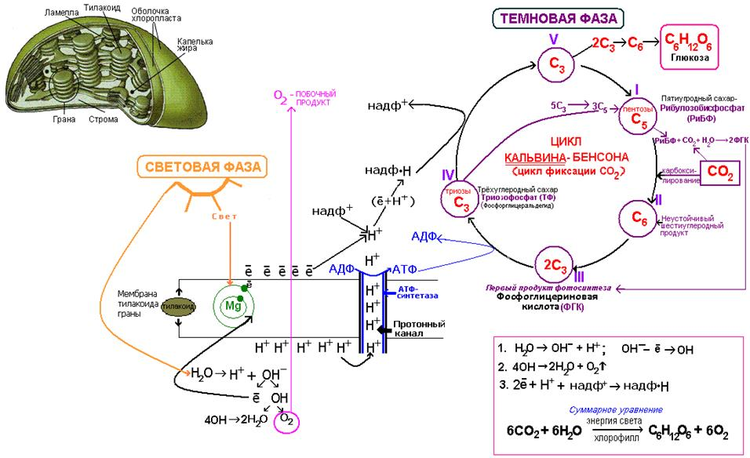
Загальний енергетичний вихід та продукти нециклічного фотофосфорилювання (йде 12 пар електронів від води до НАДФ) є 12 молекул АТФ і 12 молекул НАДФ. Побычним продуктом розпаду води э молекулярний кисень О2. Макроергічні сполуки, утворені під час світлової стадії, використовуються в темновій стадії фотосинтезу.

Суть темнових реакцій процесу фотосинтезу була відкрита завдяки дослідженням американського фізіолога Кальвіна. На другій стадії фотосинтезу хімічна енергія, яка утворилася в світлових реакціях, використовується для відновлення карбону. Зараз встановлено, що для даних реакцій світло все-таки потрібно, тому даний цикл перетворення більш логічно назвати метаболізмом карбону при фотосинтезі, карбоновим циклом фотосинтезу або ензиматичним етапом фотосинтезу.
На честь науковців, що відкрили та дослідили даний процес, темнова стадія фотосинтезу названа циклом Кальвіна-Бенсона-Бассема. Більшість біологів знає цей процес як цикл Кальвіна

Ферменти, що забезпечують реакції Циклу Кальвіна, локалізовані у стромі хлоропластів. Всі компоненти, що необхідні для реакції, надходять через мембрану.
Цикл Кальвіна включає три стадії (фази) асиміляції карбону:
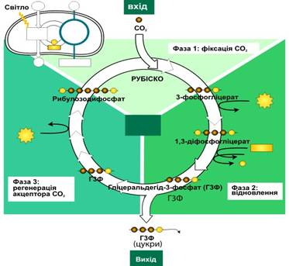
- Фіксація СО₂ (карбоксилювання)
- Відновлення («восстановление») карбону
- Регенерація

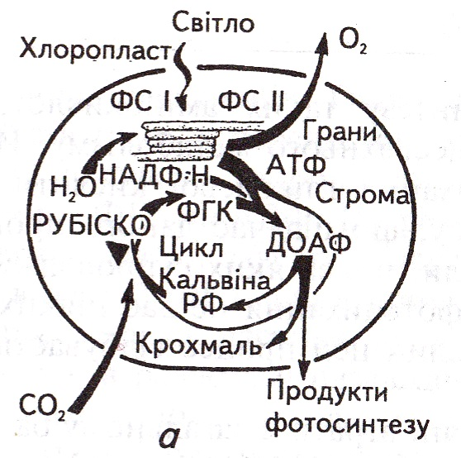
Карбон, який доступний для фотосинтезуючих клітин, поставляється у вигляді оксиду вуглецю. Водорості і цианобактерії беруть СО₂, який розчинений у воді. У більшості рослин СО₂ надходить до фотосинтезуючих клітин через спеціальні продихи, які знаходяться в листках та стеблах. Після проходження через продихи СО₂ дифундує по систем міжклітинників, далі – розчиняється у рідинах клітини (система розчинів протопласту), і у фіналі – надходить до хлоропластів. Процес відбувається без додаткових витрат енергії, за рахунок теплового руху молекул вуглекислого газу та рухів самої цитоплазми.

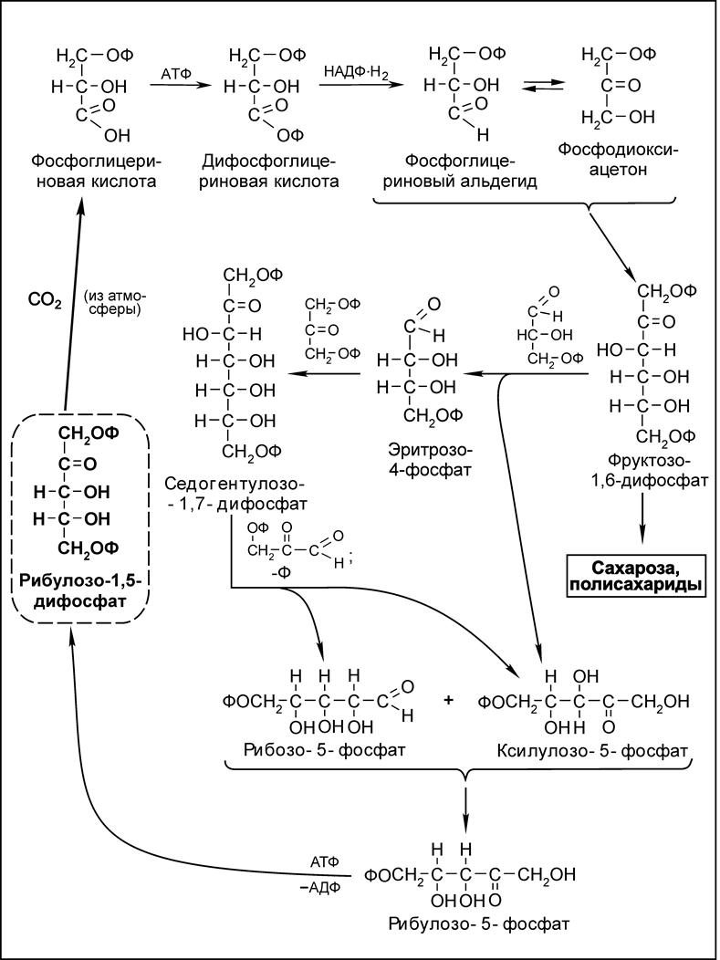

Вихідна і кінцева речовина цього циклу – п’ятивуглецевий цукор з двома фосфатними групами – рибулозо-1,5-біфосфат.

Перша стадія – карбоксилювання (фіксація карбону)
Процес починається коли оксид вуглецю входить в цикл і фіксується на рибулозо-1,5-біфосфаті. Первинна речовина – продукт подвійного фосфорилювання рибози – пʼятивуглецевого цукру, що є продуктом пентозофорфатного циклу. В цикл вступають 3 молекули рибулозобіфосфата.
Процес карбоксилювання каталізується ферментом РУБІСКО (оксигеназа рибулозобіфорфаткарбоксилаза), що активується Магнієм.

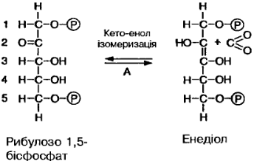 | 1,5 РБФ ізомеризується до кетосполуки
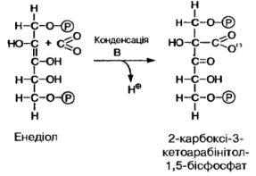 | До отриманої сполуки приєднується СО₂, при цьому цукор втрачає Н+.  Утворюється нестійка шестивуглецева сполука 3-карбоксі-3кето – арабінітол – 1,5 біфосфат.
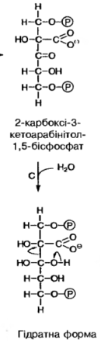 | До утвореної сполуки приєднується Н₂О
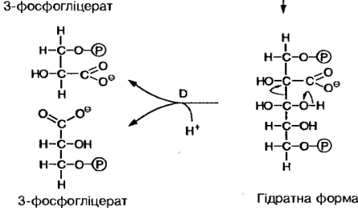 | Шестивуглецева сполука швидко розкладається на дві молекули фосфогліцеринової кислоти (ФГК). Кожна молекула ФГК складається із трьох атомів вуглецю, звідси інша назва циклу Кальвіна – С3-шлях.

Таким чином, карбоксилювання включає послідовні реакції ізомеризації, конфенсації та гідролізу.
В процесі використовуються 3 молекули СО₂ та 3 молекули Н₂О.
Підсумком є 6 молекул 3-фософгліцеринової кислоти.

Друга фаза – відновлення карбону
ФГК відновлюється до фосфогліцеринового альдегіду (ФГА) за рахунок асиміляції світлової стадії. По-перше проходить реакція фосфолювання, донором фосфатної групи є АТФ. При цьому утворюється 1,3-біфосфогліцеринова кислота. Реакція каталізується ферментом фосфогліцерокіназой. Карбоксильна група даної сполуки відновлюється до альдегідної за допомогою триозофосфатдегідрогенази, коферментом якої служить НАДФН₂.
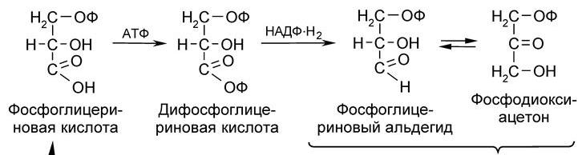
Продуктом даної реакції є 3-фосфогліцериновий альдегід (6 молекул). Енергією, що каталізує дане перетворення, є АТФ та НАДФ*Н₂, утворені в реакціях світлової стадії.
В процесі витрачаються 6 молекул NADP*H₂ та 6 молекул ATP
Реакція перетворення 3ФГК на 3ФГА – зворотня, вона відбувається на світлі. Повʼязано з тим, що тріозофосфатдегідрогеназа активується на сонці.
Утворений ФГА проходить ряд перетворень. Із шести молекул ФГА п’ять йдуть на регенерацію акцептора – рибулозобіфосфата, а одна виходить із циклу.
Виведенню ФГА з циклу передує перетворення частини молекул ФГА на дигідроацетонофосфат ДГАФ:
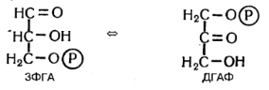
Отже, на 2 оберти циклу Кальвіна, на кожні 12 синтезованих молекул фосфогліцеринового альдегіду 2 молекули йдуть «на вихід»: 1 молекула ФГА зʼєдується з 1єю молекулою ДГАФ конденсуються:

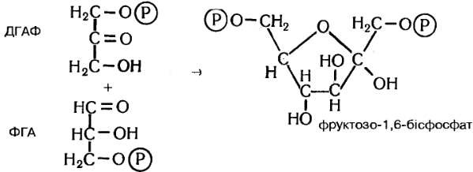

Третя фаза – регенерація
В процесі регенерації акцептора використовується, як раніше зауважувалося 5 молекул ФГА, в результаті чого утворюється три молекули рибулозо-5-фосфату. Цей процес йде через утворення 4-,5-,6-,7-вуглецевих сполук.
Всі перетворення відбуваються на одному енергетичному рівні, тому третя фаза циклу Кальвіна відбувається без витрат АТР.
Перша (ФГА1) молекула ФГА ізомеризується до фосфодиоксиацетону (триозофосфатізомераза). Фосфодиоксиацетон взаємодіє з другою (ФГА2) молекулою ФГА з утворенням фруктозобіфосфата:

ФГА1 (С3) + ФАГ2 (С3) → С6
Від фруктозобіфосфата відщепляється фосфат і утворюється фруктозо-6-фосфат.

Далі від фруктозо-6-фосфата відщепляється 2-вуглецевий ланцюг, який переноситься на третю (ФГА3) молекулу ФГА (транскетолази). В результаті утворюється пентозо-С5-рибулозофосфат. Від фруктозо-6-фосфату залишається 4—вуглецевий цукор еритрозо-4-фосфат:
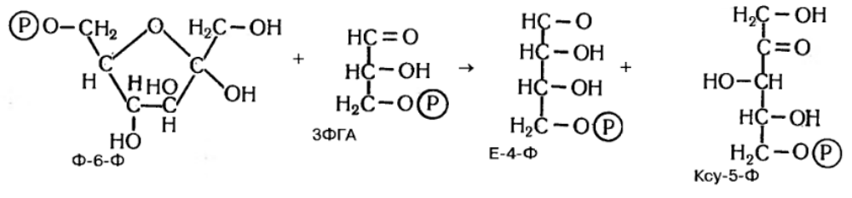
В низці наведених перетворень ФАГ реагує з еквімолярною кількістю Ф-6-Ф, в результаті утворюється приблизно однакова кількість 4-ти та 5-ти вуглецевих цукрів:

С6 + ФГА3 (С3) → С4 + С5

Еритрозо-4-фосфат змінюється далі. Він конденсується четвертою (ФГА4) молекулою ФГА і утворюється 7-вуглецевий цукор (седогептулезобіфосфат):
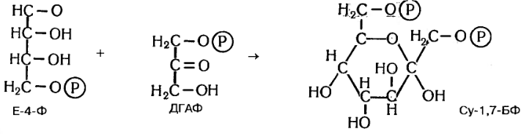

С4 + ФГА4 → С7
За допомогою ферменту седугептулозо-біфосфат-фосфатази дана сполука дефосфорилюється до седугептулозо-7-фосфату. Дана ланка є регулятором швидкості циклу.

За допомогою ферменту транскетолази седогептулозо-7-фосфат реагує з пʼятою (ФГА5) молекулою фосфогліцеринового альдегіда. Від нього відщеплюється 2-вуглецевий ланцюг, який переноситься на п’яту молекулу ФГА. І утворюється 2 молекули рибулозофосфата та ксилулозо-5 фосфат:

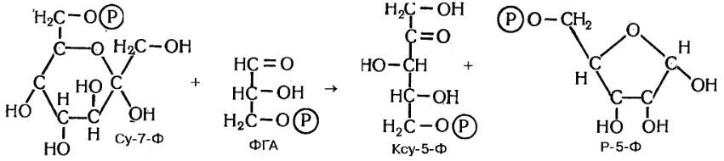

С7 + ФГА5 → С5 + С5
Якщо врахувати результати попередніх реакцій, то на цьому етапі наявні 3 молекули: 1 молекула рибозо-5-фосфату та 2 молекули ксилулозо-5-фосфату. Ці дві молекули ізомеризуються до рибозо 5 фосфату, який, в свою чергу, ізомеризується до рибулозо 5- фосфату.
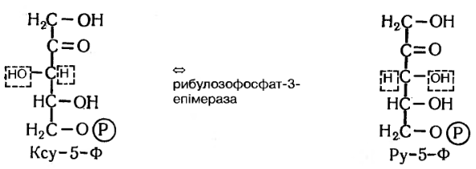

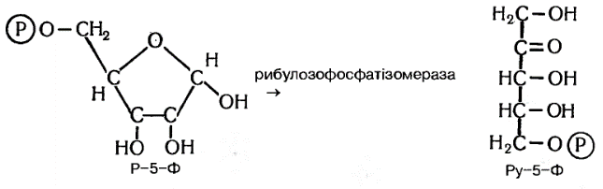
Остання реакція даного етапу – фосфорилювання. За участю ферменту фосфорибулокінази та 3-х молекул АТР утворюється рибулозо-1,5 – біфосфат.

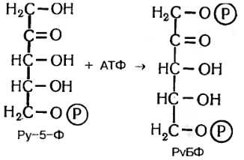

При проходженні двох циклів Кальвіна із 12 молекул ФГА 2 молекули виходять із циклу в результаті чого утворюють 1 молекулу фруктозобіфосфату.
Енергетичний вихід циклу Кальвіна: для відновлення 6 молекул вуглекислого газу до рівня вуглеводів (глюкози) потрібно 18 молекул АТФ і 12 молекул НАДФ Н₂.

2. С4-шлях фотосинтезу
Шлях вуглецю при фотосинтезі, який встановив Кальвін є основним. Але є відхилення від даного шляху. Так, австралійські вчені Хетч і Слек (1966р) і радянський вчений Ю.С. Карпілов (1960) показали, що у деяких рослин, це переважно тропічні і субтропічні (в тому числі і кукурудза), фотосинтез іде іншим шляхом. На першому етапі проходить реакція карбоксилювання фосфоенолпіровиноградної кислоти. Реакція каталізується ферментом фосфоенолпіруваткарбоксилазою з утворенням щавелево-оцтової кислоти (ЩОК). Оскільки ЩОК має в своєму складі 4 атоми вуглецю, цей шлях називають С₄, а також циклом Хетча-Слека. В подальшому, ЩОК перетворюється в яблуневу кислоту. Далі проходить реакція транскарбоксилювання, при якій СО₂ знову відщепляється від органічних кислот, вступає в цикл Кальвіна, приєднується до робулозобіфосфату. Таким чином, суть цього шляху заключається в тому, що реакція карбоксилювання проходить двічі. Це дозволяє рослині робити запаси вуглецю в клітинах. Дослідження показали, що рослини, в яких процес фотосинтезу йде по шляху С₄, мають 2 типи хлоропластів: 1. – великі пластиди, які часто без гран – клітини обкладки; 2. - клітини мезофілу – добре вираженні грани, але мало накопичується крохмалю. В клітинах мезофілу відбувається карбоксилювання фосфоенолпірововиноградної кислоти з утворенням ЩОК. Потім ЩОК переходить до клітин обкладки де проходить реакція транскарбоксилювання, в результаті якої – відщеплюється вуглекислий газ і вступає в цикл Кальвіна.
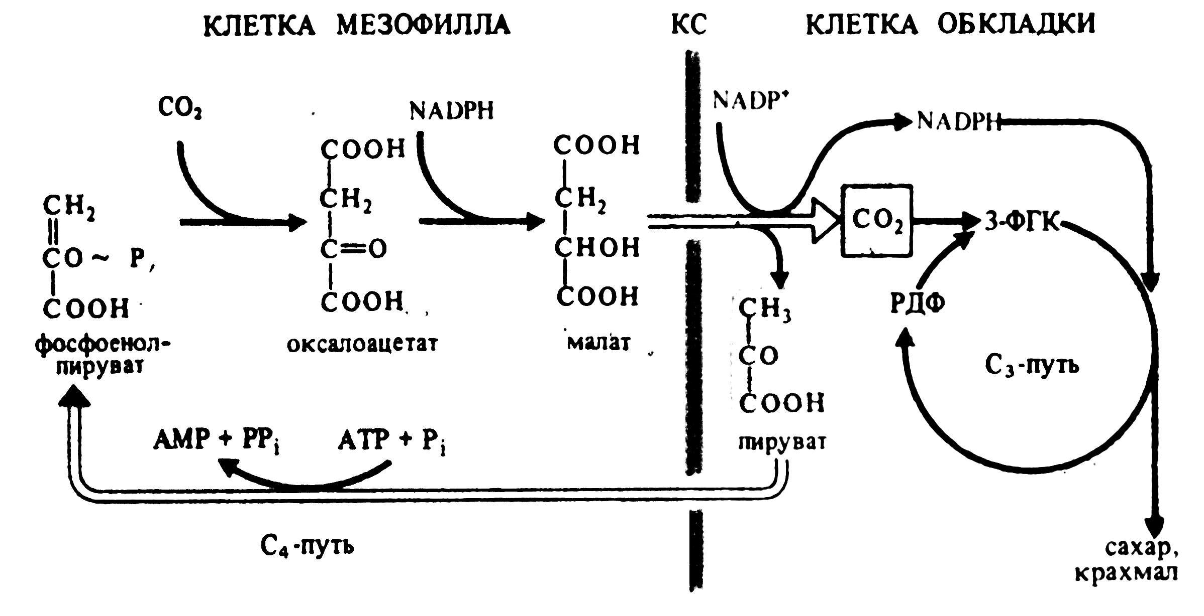, за участі ферментів: НАДФ-малатдегідрогеназ

В даному випадку С4-шлях відіграє роль «насосу», який закачує карбон в клітини мезофілу.
Декарбоксилювання відбувається по-різному, за участю ферменів: НАДФ-малатдегідрогенази, НАД-малатдегідрогенази, ФЕП-карбоксикінази.

3. Транспорт асимілятів.
Синтезовані в хлоропласті речовини повинні, перш за все, надійти до цитоплазми, потім по паренхімі або через міжклітинний простір до ситовидних трубок флоеми, а далі до різних органів рослин. А.Л. Курсанов розрізняє внутрішньоклітинний, міжклітинний, паренхімний та флоемний транспорт речовин.
Пересування асиміляторів між клітинами паренхіми здійснюється двома шляхами – по симпласту (Симпласт – багатоядерний цитоплазматичний отвір; сукупність протопластів з’єднаних плазмодесмами; Протопласт – живий вміст рослинної клітини без целюлозно-пектинової оболонки; Плазмодесми – тонкі цитоплазматичні тяжі, що проходять через наскрізні отвори в клітинних оболонках і з’єднують протопласти сусідніх клітин) через плазмодесми або за рахунок вільного внутріклітинного простору (найчастіше через клітинні оболонки паренхіми листка). Швидкість пересування асиміляторів в паренхімних тканинах приблизно дорівнює 10-60 см за годину, що значно перевищує швидкість звичайної дифузії.
1) – симпласний рух органічних речовин. Встановлено, що клітини мезофілу листка мають значну секреторну здатність, тому легко виділяють цукри у міжклітинний простір. Клітини флоеми посилено адсорбують цукри та амінокислоти. Завдяки чисельним виростам клітинних стінок поверхня плазмолеми у передаточних клітин зростає, що створює оптимальні умови для поглинання асимілятів.
2) – апопласний рух органічних речовин. Вважають, що цукроза з клітин мезофілу листка десорбує і в апопласті (Апопласт – система взаємозв’язаних міжфібрилярних просторівклітинних оболонок та міжклітинників). В міжклітинному просторі цукроза розщеплюється інвертазою до гексоз. Далі гексози пересуваються по апопласту до передаточних клітин провідних пучків за градієнтом концентрації. При першому дотику до паринхімних клітин флоеми вони знову перетворюються в цукрозу.
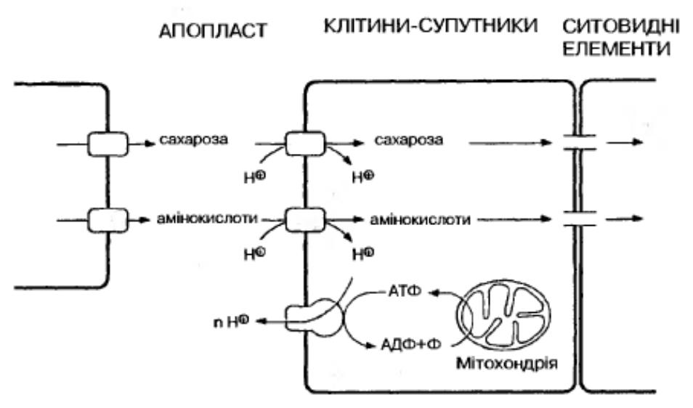

3) - Далі відбувається флоемний транспорт. Вуглеводи, які синтезуються в листках під час фотосинтезу, транспортуються по судинах флоеми. Крім цукрів, в ситовидних трубках флоеми присутні амінокислоти, фітогормони та мінеральні речовини. Флоема являє собою сукупність живих клітин – це власне ситовидні трубки, клітини-супутники, флоемна паринхіма та мертвих – луб’яні волокна. Для пояснення механізму флоемного транспорту була запропонована так звана гіпотеза потоку асимілятів під тиском в 1927 році німецьким фізіологом Ернстом Мюнхом. Дана гіпотеза стверджує, що асимілятори транспортуються від джерела до місця споживання по градієнту тургорного тиску, що виникає в результаті осмосу. В рослині цукроза, яка утворилася в листку в результаті фотосинтезу, активно адсорбується ситовидними трубками малих жилок. Цей активний процес називається загрузкою флоеми, який зменшує водний потенціал (сисну силу) в ситовидних трубках і приводить до того, що шляхом осмосу поступає вода, яка попадає в листок з транспіраційним потоком. В результаті того, що вода поступила в ситовидні трубки донора – листка цукроза пасивно переноситься з водою до акцептора – кореня, де цукроза виділяється із ситовидних трубок. Вихід цукрози призводить до збільшення водного потенціалу ситовидних трубок і приводить до виходу з них води. Цукроза може тут використовуватися або відкладатися, але основна частина води вертається в ксилему і рециркулює в транспіраційному потоці.



